Règlement Les Foul&es de L’Isle

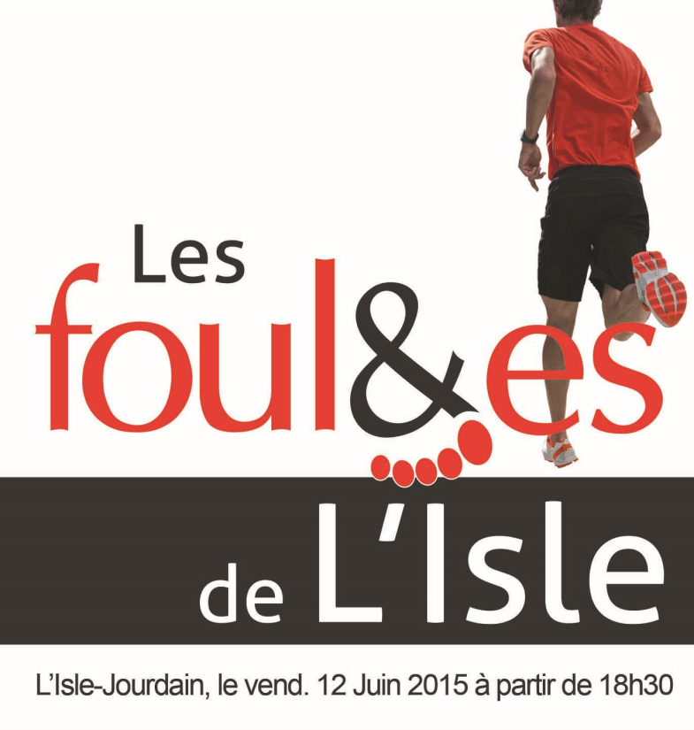

Vendredi 05 Juin 2020
L’Isle Jourdain (32)

Le club TRACKS Athlé – L’Isle Jourdain 32 organise Les Foul&es de L’Isle, sa 6ème corrida pédestre le vendredi 05 juin 2020 dans les rues de L’Isle Jourdain.
Tous les départs et arrivées des courses ont lieu à la place de la mairie : animation enfants courses de Kid’1 et kid’2 respectivement à 19h00 et 19h30, 5km et 7.5km à 20h00, 10km à 21h00.

Le parcours du 5-7.5-10km, uniquement dans le centre-ville historique de L’Isle Jourdain, est une boucle fermée de 2 500 mètres sur route uniquement.
Le parcours est disponible sur le site : www.lesfouleesdelisle.com .

La course des Foul&es de L’Isle est inscrite au calendrier FFA ainsi qu’au Défi Gersois 2020.
Les 3 courses 5-7.5-10km seront chronométrées par puce électronique.

1. Inscriptions gratuites pour les animations enfants courses Kid’1 et Kid’2
Les courses enfants sont non chronométrées et non classées (animations enfants).
L’inscription gratuite à ces animations est soumise à autorisation parentale sous leur entière responsabilité. Inscription sur place à partir de 18h00 ou par internet sur : www.lesfouleesdelisle.com ou sur www.chrono-start.com
Kid’1 catégories EA et PO / 7-11 ans (2009-2013) *
Kid’2 catégorie BE / 12-13 ans (2007-2008)
* l’organisation se garde le droit de stopper les jeunes athlètes de la catégorie EA (7-9 ans) au bout de 8 minutes d’effort (selon recommandations FFA) et de les accompagner jusqu’à la ligne d’arrivée.

2. Droits d’inscription et Inscriptions pour les courses 5, 7.5 et 10 km

Les droits d’inscription sont fixés à 6 euros* pour le 5km, 8 euros* pour le 7.5km et 11 euros pour le 10km. Majoration de +2 euros le jour de la course.
*1 euro par dossard sera intégralement reversé à une association environnementale.
Un cadeau offert pour les 500 premiers inscrits.

Les inscriptions peuvent s’effectuer de 3 manières :
- par courrier jusqu’au Mardi 02 Juin 2020 à
TRACKS Athlé, Les Foul&es de L’Isle,
4 rue Collette BESSON,
ZAE Pont Peyrin,
32600 L’ISLE JOURDAIN
Chèque individuel établi à l’ordre de TRACKS ATHLE
- par internet sur www.lesfouleesdelisle.com ou sur www.chrono-start.com jusqu’au Mercredi 03 Juin 2020
- le jour de la course de 18h30 à 20h30 avec une majoration de 2 euros

Informations sur le site internet www.lesfouleesdelisle.com, par mail LesFouleesdeLIsle@tracks-athle.com ou par téléphone au 06.42.91.35.92.

Pour être complet, le dossier d’inscription devra contenir obligatoirement les pièces suivantes :
- le dossier d’inscription dûment complété et signé
- le règlement des droits d’inscriptions
- d'un certificat médical d’absence de contre-indication à la pratique du sport en compétition ou de l'athlétisme en compétition ou de la course à pied en compétition, datant de moins d’un an à la date de la compétition, ou de sa copie. Aucun autre document ne peut être accepté pour attester de la possession du certificat médical.
- Ou bien d’une licence Athlé Compétition, Athlé Entreprise, Athlé Running délivrée par la FFA, ou d'un « Pass’ J’aime Courir » délivré par la FFA et complété par le médecin, en cours de validité à la date de la manifestation ou d'une licence sportive, en cours de validité à la date de la manifestation, sur laquelle doit apparaître, par tous moyens, la non contre-indication à la pratique du sport en compétition, de l’Athlétisme en compétition ou de la course à pied en compétition et délivrée par une des fédérations suivantes :
o Fédération des clubs de la défense (FCD),
o Fédération française du sport adapté (FFSA),
o Fédération française handisport (FFH),
o Fédération sportive de la police nationale (FSPN),
o Fédération sportive des ASPTT,
o Fédération sportive et culturelle de France (FSCF),
o Fédération sportive et gymnique du travail (FSGT),
o Union française des œuvres laïques d'éducation physique (UFOLEP);

Tout dossier incomplet ne pourra donner suite à une inscription aux Foul&es de L’Isle.

Toute inscription est ferme et définitive. Aucun remboursement ne sera effectué.

Pour prendre le départ, chacun doit juger de son état de forme et se sentir capable de courir la distance choisie.

Tout engagement est personnel. Aucun transfert d'inscription n'est autorisé pour quelque motif que ce soit. Toute personne rétrocédant son dossard à une tierce personne, sera reconnue responsable en cas d'accident survenu ou provoqué par cette dernière durant l'épreuve. Toute personne disposant d’un dossard acquis en infraction avec le présent règlement pourra être disqualifiée. Le dossard devra être entièrement lisible lors de la course. L’organisation décline toute responsabilité en cas d'accident face à ce type de situation.

Les participants étrangers sont tenus de fournir un certificat médical d’absence de contre-indication à la pratique du sport en compétition, de l’athlétisme en compétition ou de la course à pied en compétition, même s’ils sont détenteurs d’une licence compétition émise par une fédération affiliée à World Athletics. Ce certificat doit être rédigé en langue française, daté, signé et permettre l’authentification du médecin, que ce dernier soit ou non établi sur le territoire national. S'il n'est pas rédigé en langue française, une traduction en français doit être fournie.

Les mineurs doivent fournir une autorisation parentale signée par leurs parents pour pouvoir participer. La course de 5km est ouverte aux mineurs nés avant 2006 inclus, celle de 7.5km et 10km aux mineurs nés avant 2004 inclus.

En cas de force majeure, de catastrophe naturelle, de décision administrative, ou de toute autre circonstance mettant en danger la sécurité des concurrents, l’association se réserve le droit d’annuler l’épreuve sans que les concurrents puissent prétendre à un quelconque remboursement.

En cas d’abandon, le concurrent doit obligatoirement prévenir les responsables de l’épreuve et leur remettre son dossard et sa puce sans franchir la ligne d’arrivée.
Toute puce non restituée à l’arrivée sera facturée 10€

3. Dossards

Le retrait des dossards s’effectuera le jour de la course entre 18h30 et 20h30 en zone départ des Foul&es de L’Isle.
Le port du dossard est obligatoire sur la poitrine et ne peut en aucune manière que ce soit être modifié, réduit de taille, partiellement visible. Le coureur qui n'observe pas cette règle sera disqualifié.

4. Sécurité, Orientation parcours et animation

- La Protection Civile de L’Isle Jourdain assure la sécurité des coureurs et du public,
- Une quarantaine de signaleurs coordonnée par la Police Municipale de L’Isle Jourdain vous accueillera et vous orientera sur les différents parcours,
Le port de casques et/ou écouteurs audio pendant les courses est strictement interdit (préconisation Fédération Française d’Athlétisme).

5. Responsabilité

L’organisateur est couvert par une police d’assurance souscrite auprès de AIAC courtage via la FFA. Le simple fait de participer à la course implique le respect de règlement. En aucun cas, l’organisateur ne peut être tenu responsable d’incidents, d’accidents ou de vols pendant la manifestation y compris les défaillances consécutives à un mauvais état de santé.

6. Droits à l’image

Les participants autorisent Les Foul&es de L’Isle à utiliser son nom, son image, sa voix et sa prestation sur le parcours en vue de toute exploitation directe ou indirecte sur tout support. Des photos seront prises pendant la course et seront visibles sur www.lesfouleesdelisle.com
Les infos personnelles sont destinées à l’association TRACKS Athlé et à ses partenaires.

7. Récompenses

Détails des catégories d’âge Féminines et Masculines récompensées :

Le 5km (course Masculine et Féminine) :
- Les 3 premières et les 3 premiers au scratch,
- Les premières et les premiers de chaque catégorie : Minimes, Cadets, Juniors, et Espoirs,
- Les premières et les premiers des catégories regroupées :
  - Seniors et Masters M0,
  - Masters M1 et M2,
  - Masters M3 et M4,
  - Masters M5 et M6,
  - Masters M7 et M8,
  - Masters M9 et M10.

Le 7.5 km (Course Féminine) :
- Les 3 premières au scratch,
- Les premières des catégories Cadets, Juniors et Espoirs,
- Les premières des catégories regroupées :
  - Seniors et Masters M0,
  - Masters M1 et M2,
  - Masters M3 et M4,
  - Masters M5 et M6,
  - Masters M7 et M8,
  - Masters M9 et M10.

Le 10km (course Masculine et Féminine) :
- Les 3 premières et les 3 premiers au scratch
- Les premières et les premiers de chaque catégorie : Minimes, Cadets, Juniors, et Espoirs,
- Les premières et les premiers des catégories regroupées :
  - Seniors et Masters M0,
  - Masters M1 et M2,
  - Masters M3 et M4,
  - Masters M5 et M6,
  - Masters M7 et M8,
  - Masters M9 et M10.

Un challenge « entreprises » (clubs, associations, sociétés, administrations…) récompensera l’entreprise la plus représentée à l’arrivée sur l’ensemble des 3 courses (5, 7.5 et 10km),
Un challenge par équipe (cumul des temps réalisés par les 4 membres de l’équipe) viendra également récompenser les 3 premières équipes sur le 10 km.

